Федеральное агентство связи

Федеральное государственное бюджетное образовательное учреждение высшего

Образования

«Сибирский государственный универститет

Телекоммуникаций и информатики»

Расчётно-графическое задание

По дисциплине: «Введение в интернет»

Тема: «Построение сайта»

Выполнил: студент II курса

ИВТ, гр.ИП-017

Ощепков Артем Александрович

Проверил: преподаватель кафедры ПМиК

Нужнов А.В.

г. Новосибирск, 2021

**Содержание**

**1.Введение**

**2.Описание страниц сайта**

**3.Код программы**

1. **Введение**

**Задание:** построить сайт

**Описание сайта:** Тематикой сайта был выбран «История России 20 века». Был настроен header и mainInfo. Также было добавлено меню, с помощью которого можно перейти на различные страницы сайта «Главная» и «Хронология». Самая интересная страница – это хронология, на ней представлено дерево событий происходящих на протяжении 20 века.

**Использование js:** В данной РГЗ я использовал JS для вывода отдельных страниц с информацией при использовании дерева (хронологии событий). А также для плавной анимации вывода на экран картинок, кратко описывающих то или иное событие.

**2. Описание страниц сайта**

Страница: Верхнее меню (отдельный фрейм)

* Интерактивное меню с гиперссылками

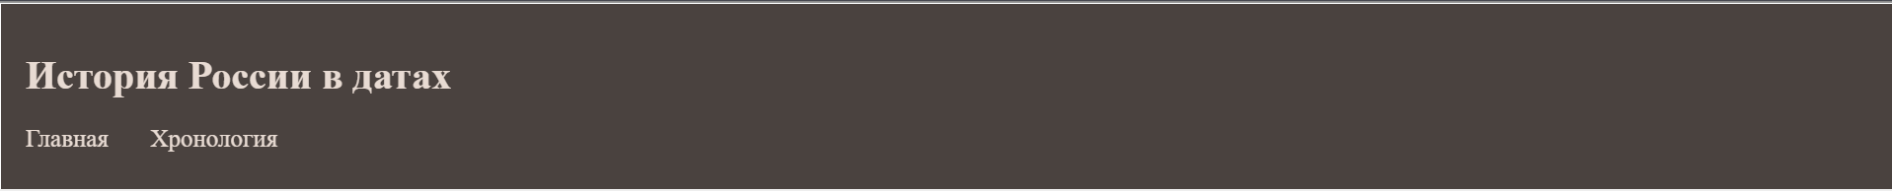

Страница: Главная страница с введением в историю (отдельный фрейм)

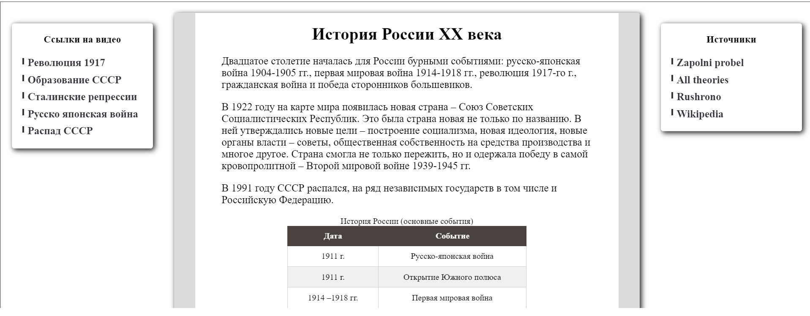



Страница: Хронолония (отдельный фрейм).

* Интерактивное меню с кнопками (хронологией событий)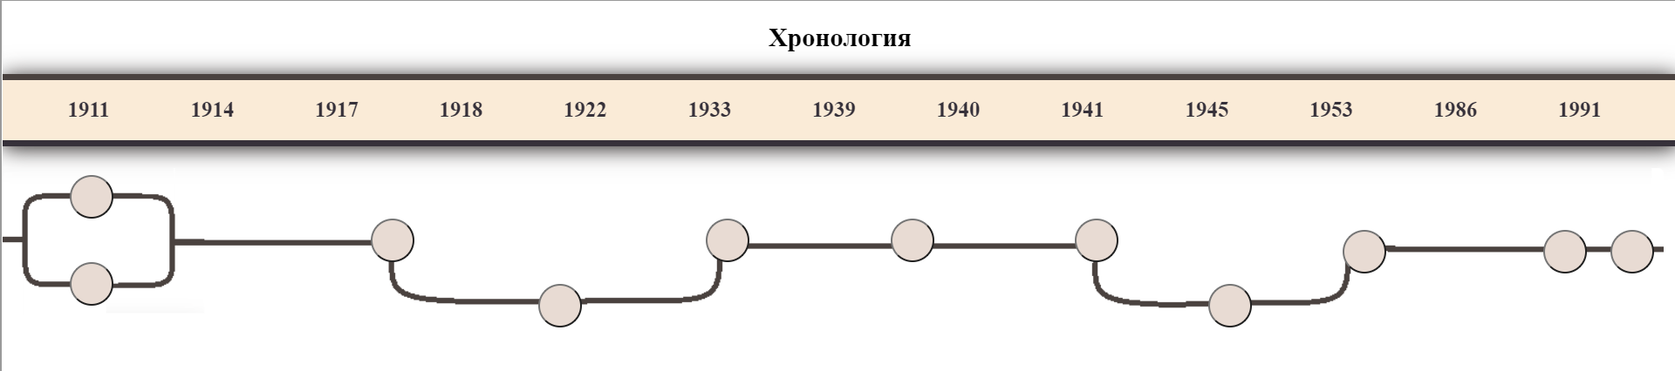

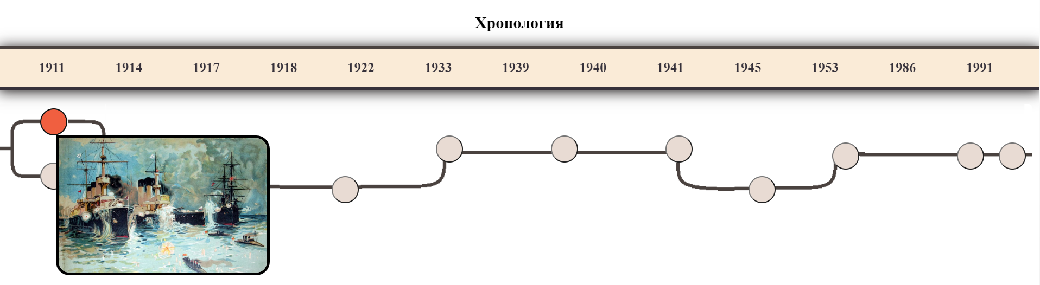

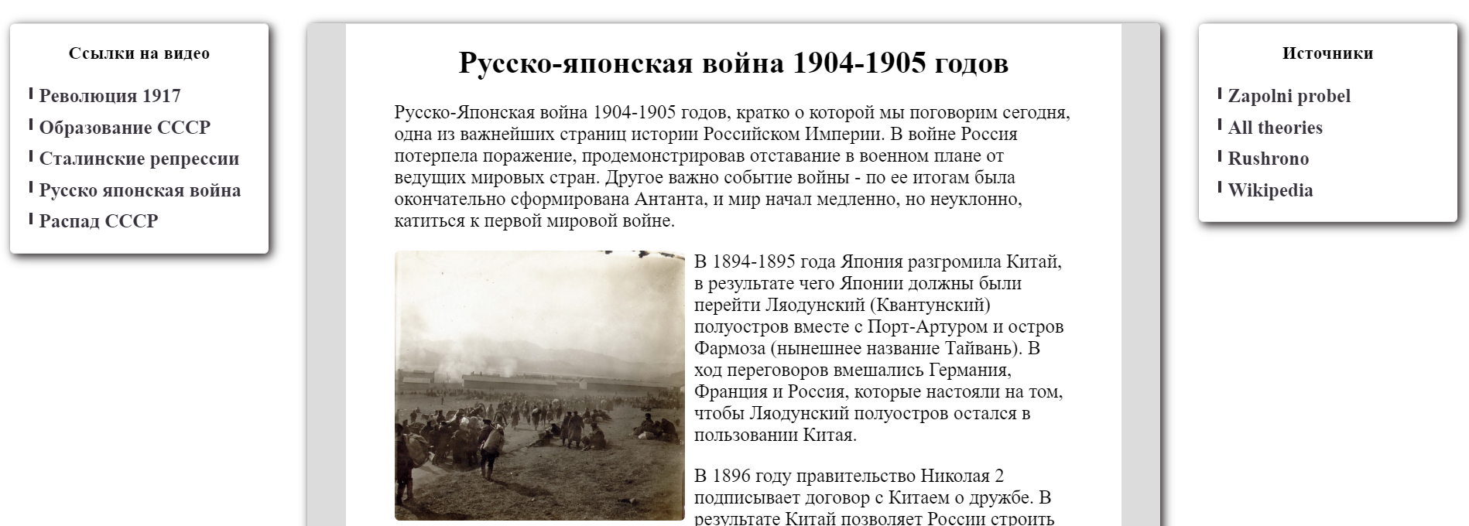

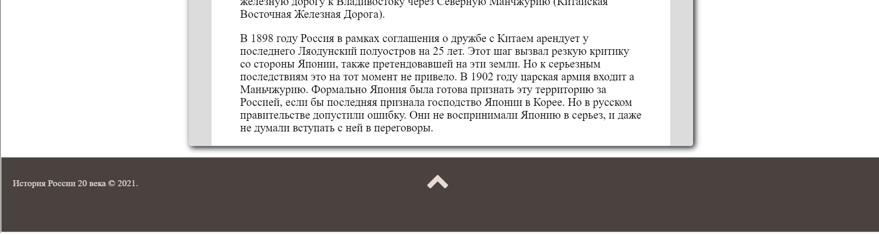

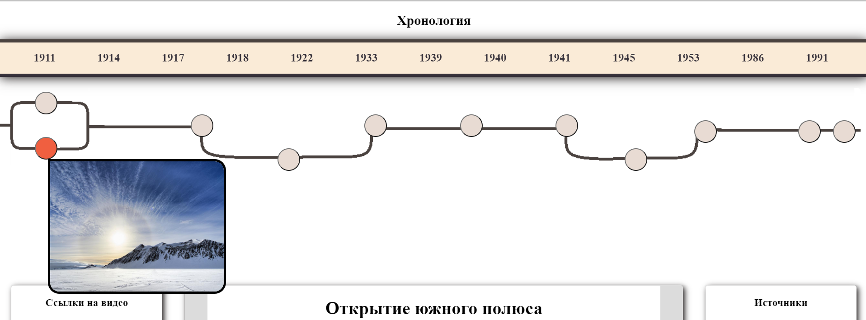

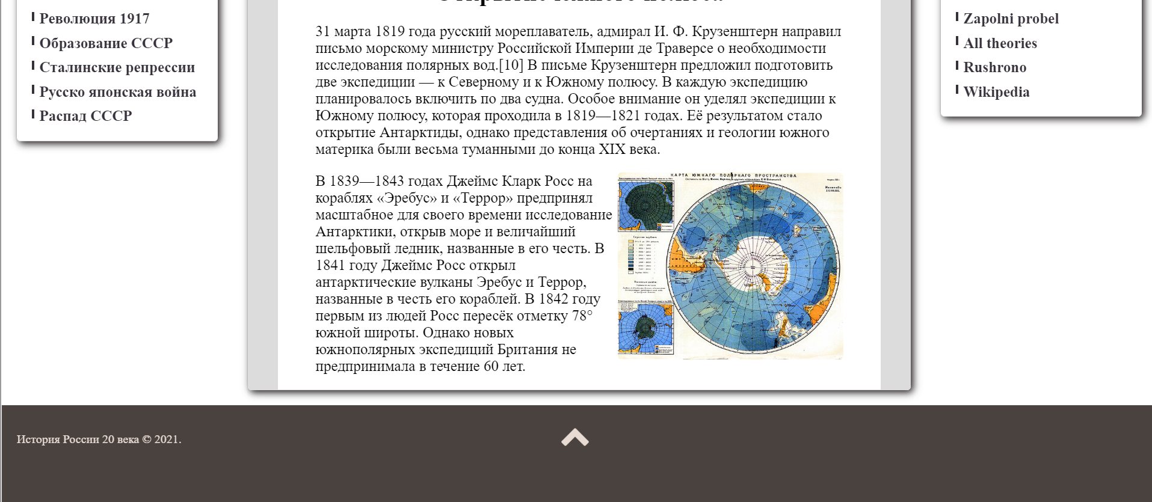

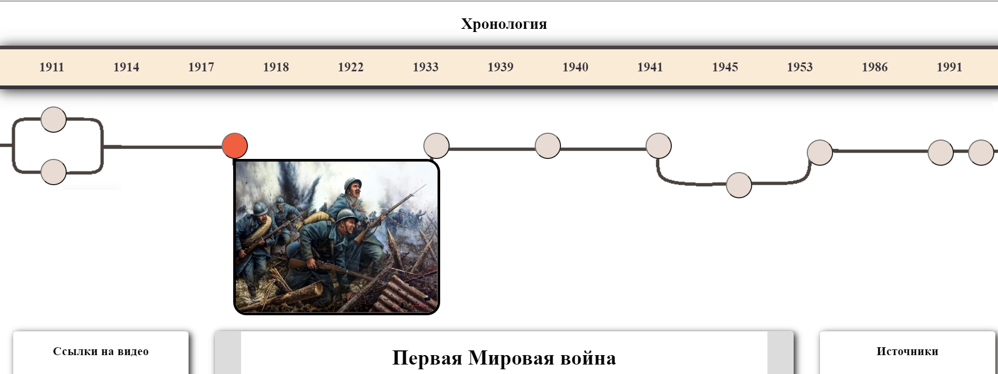 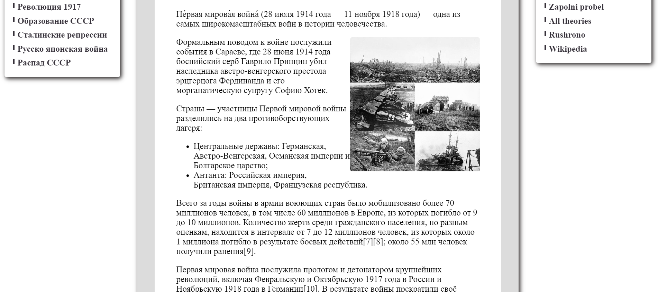

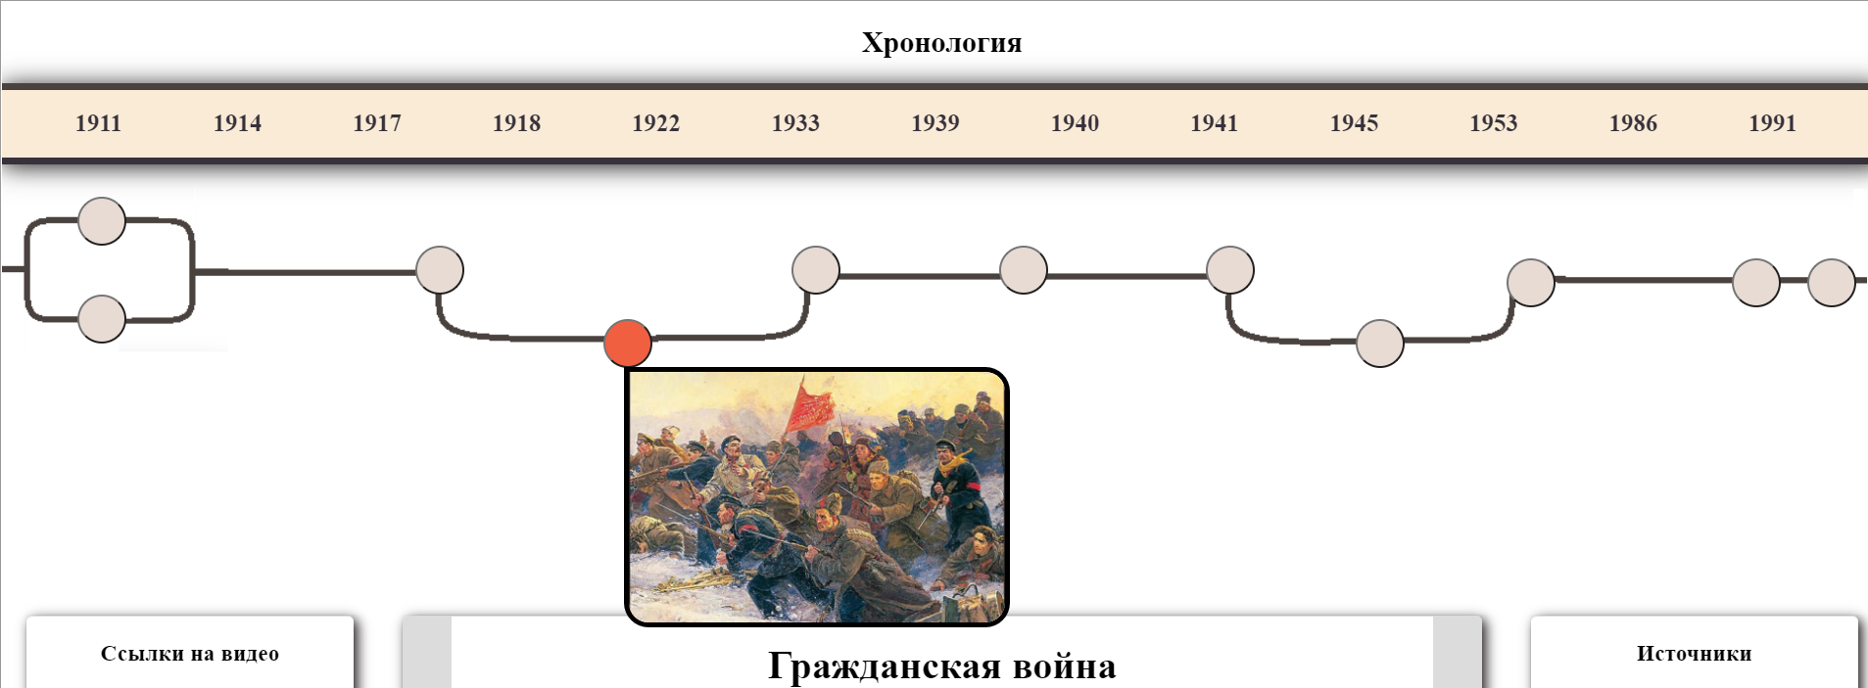 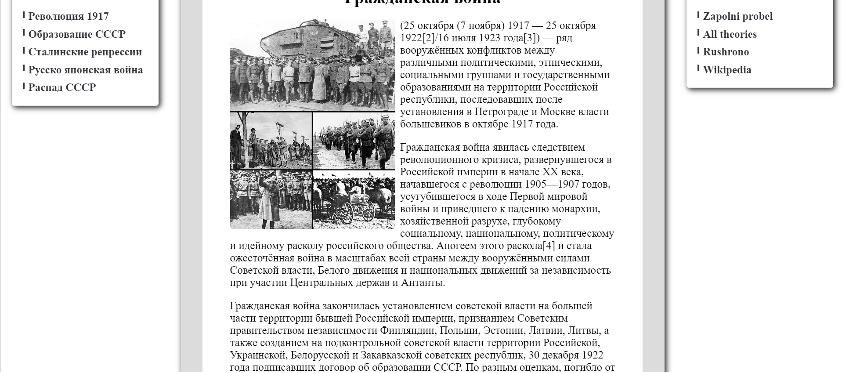

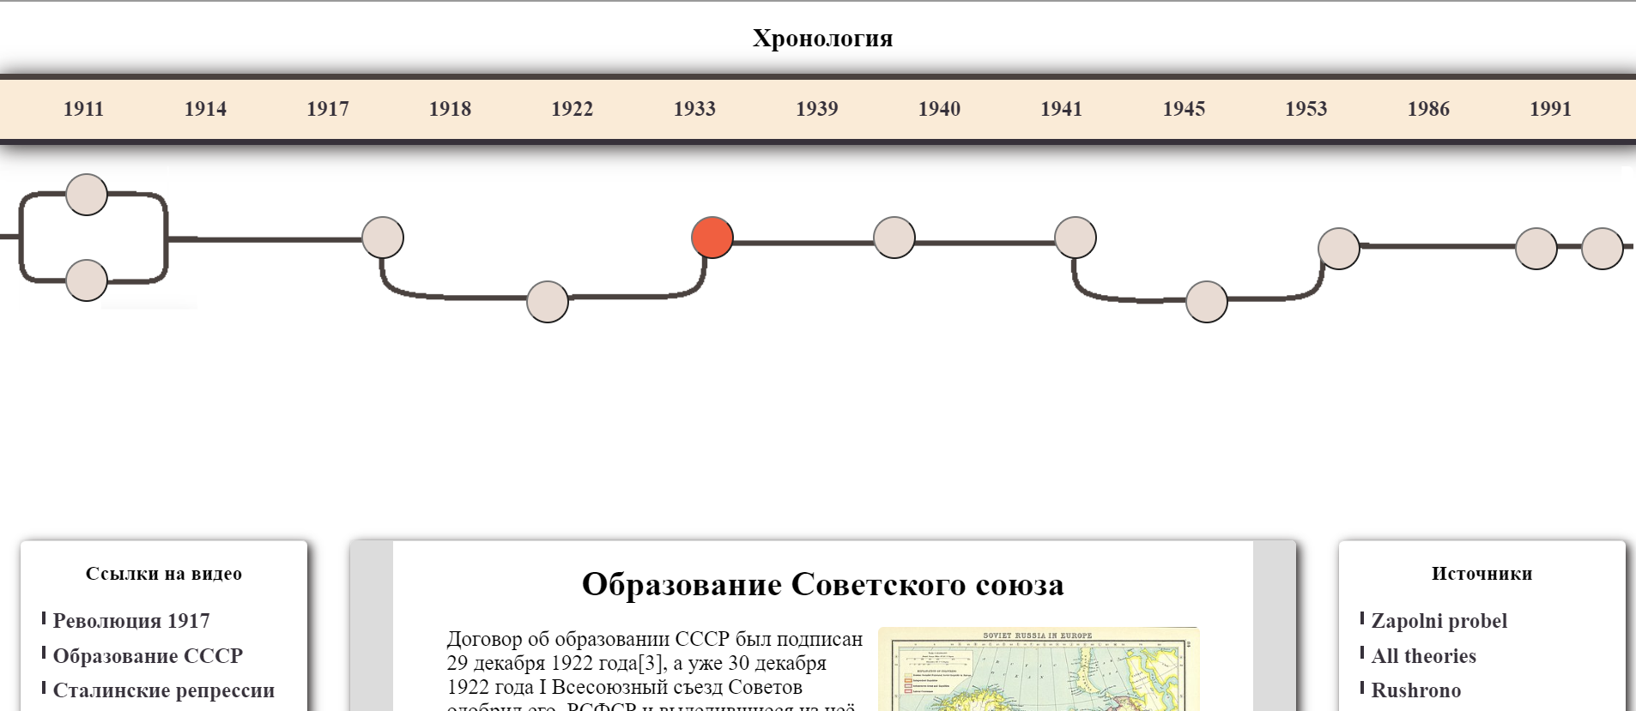

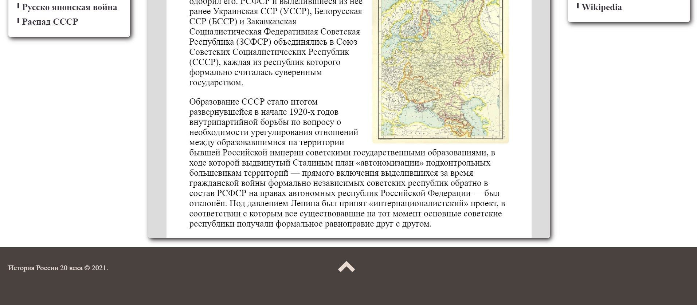 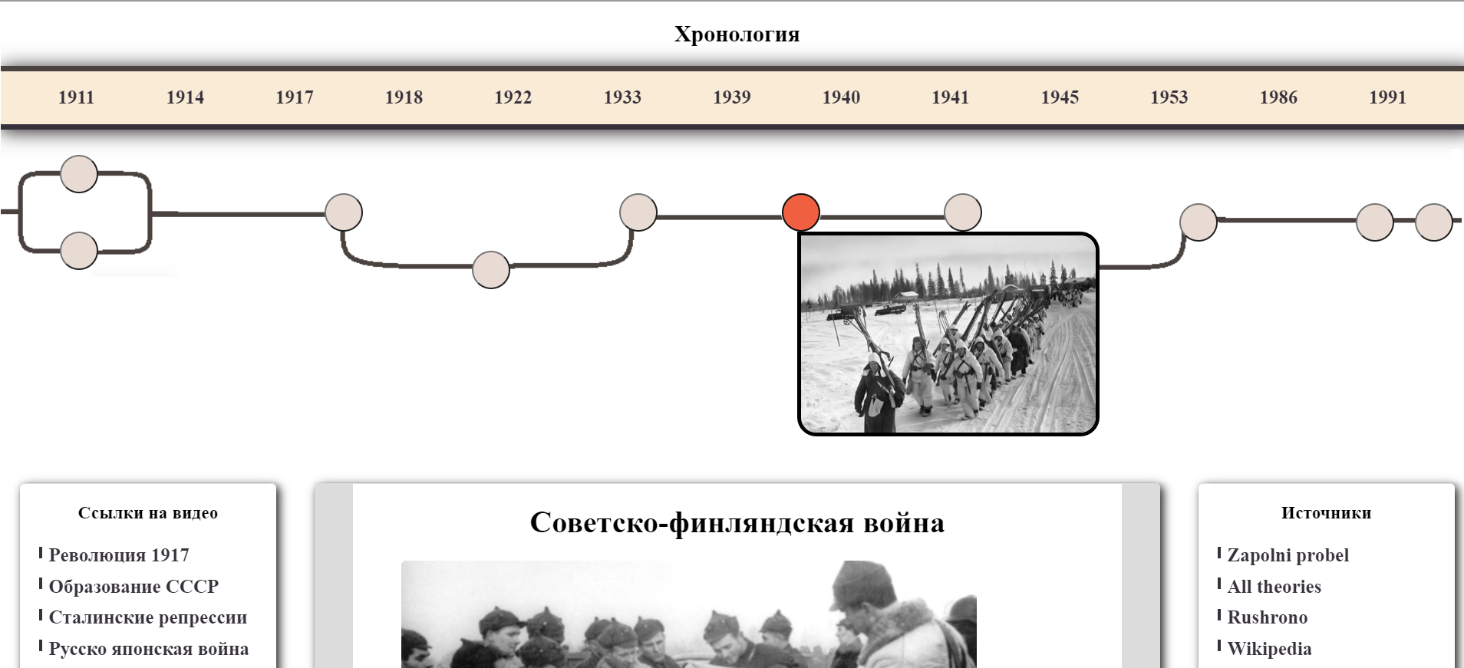 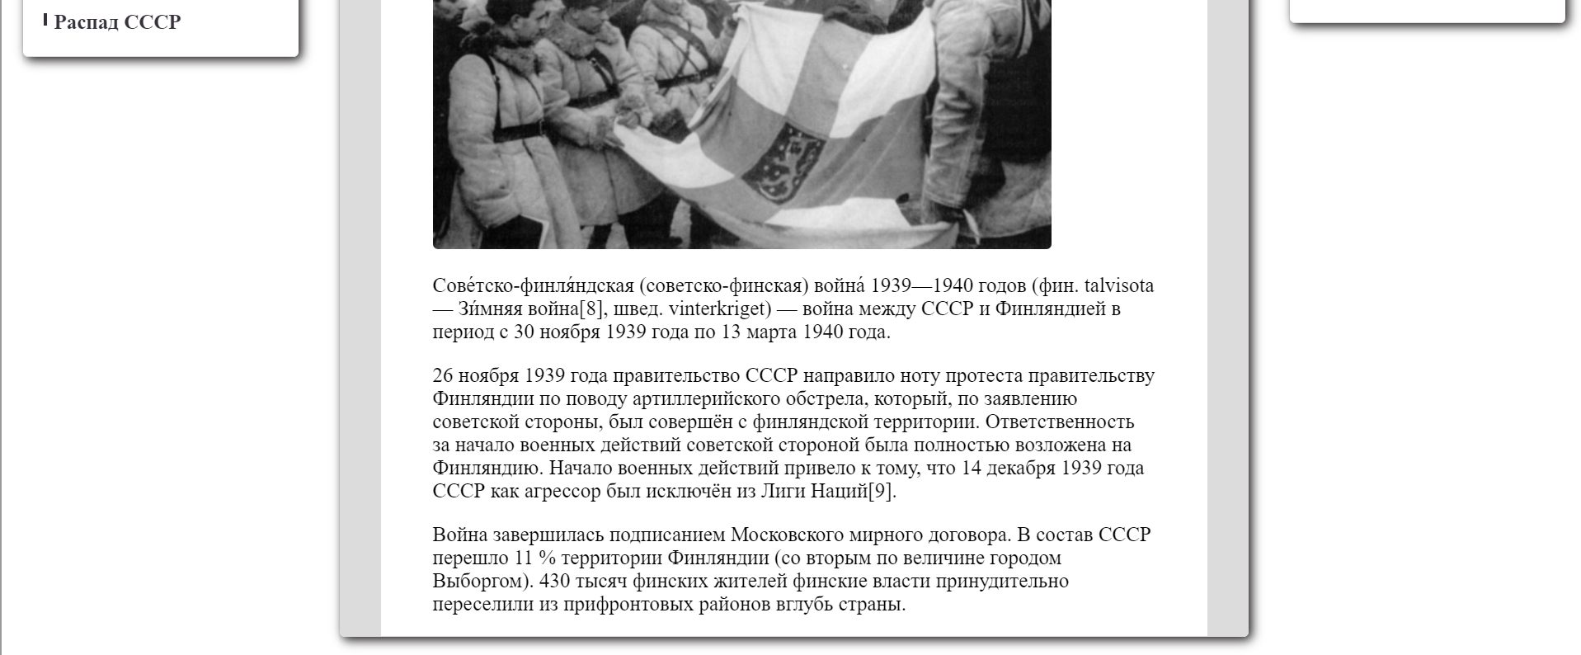 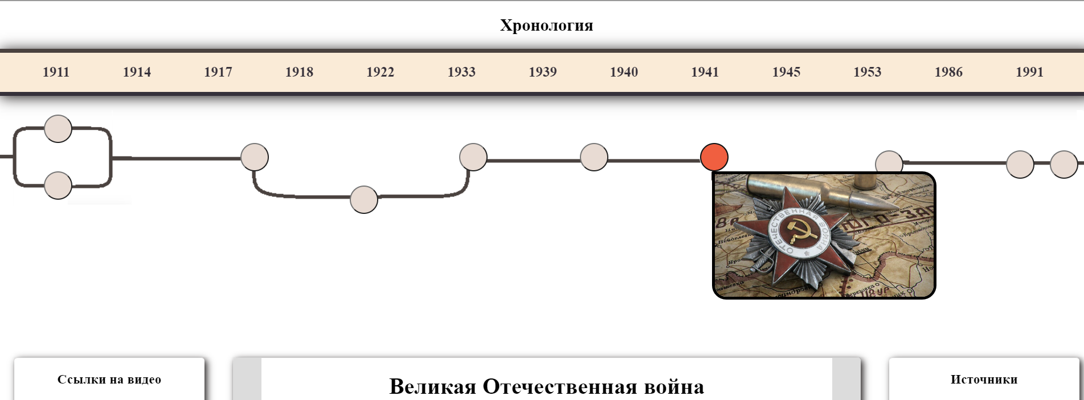 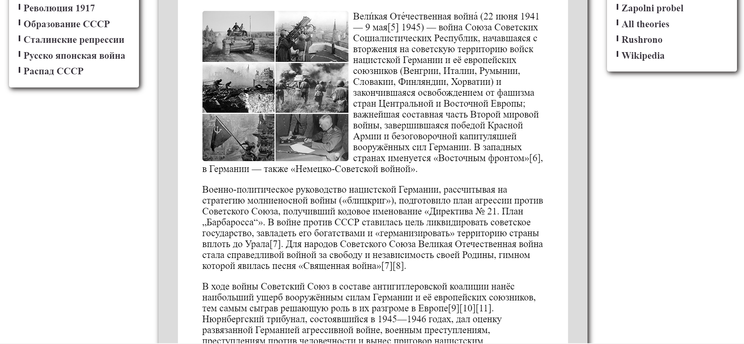

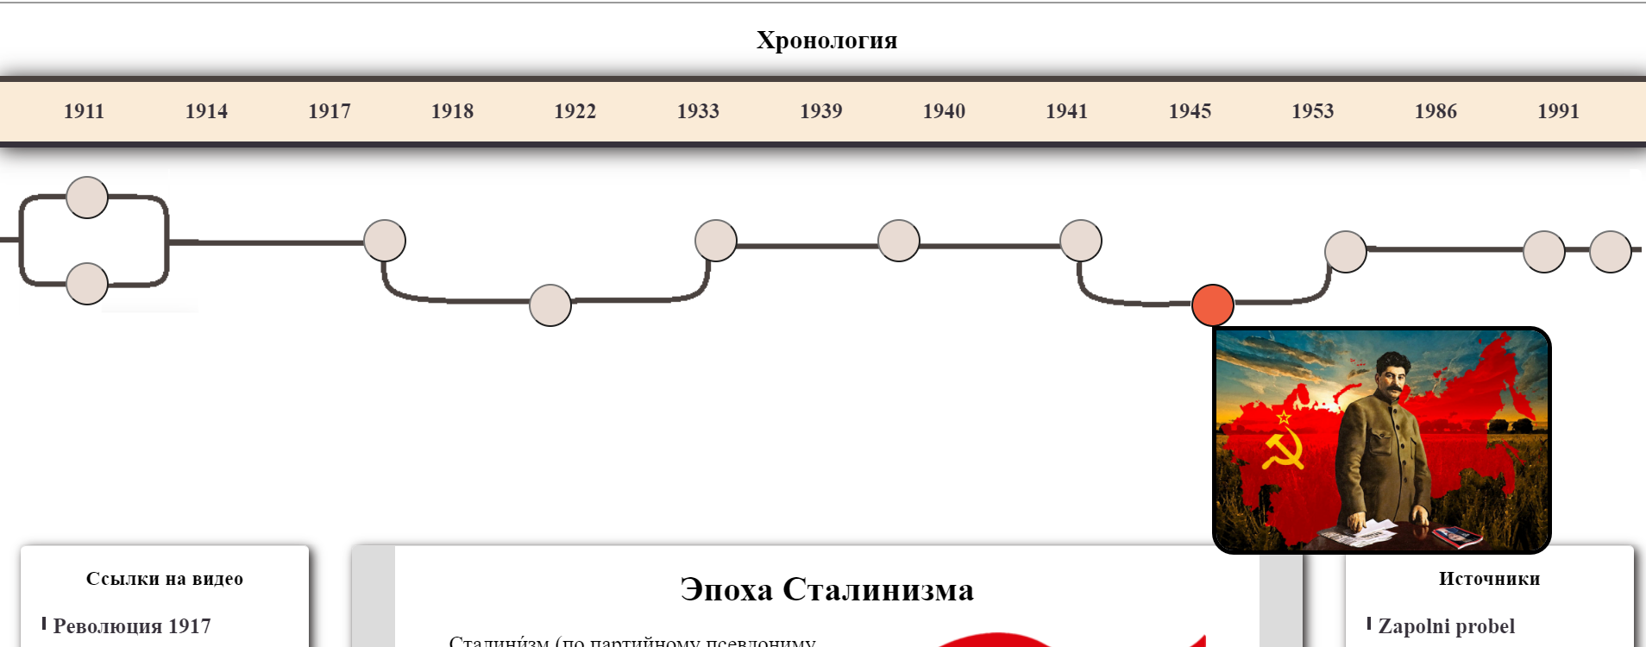 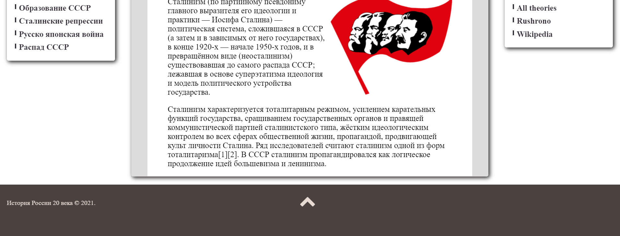

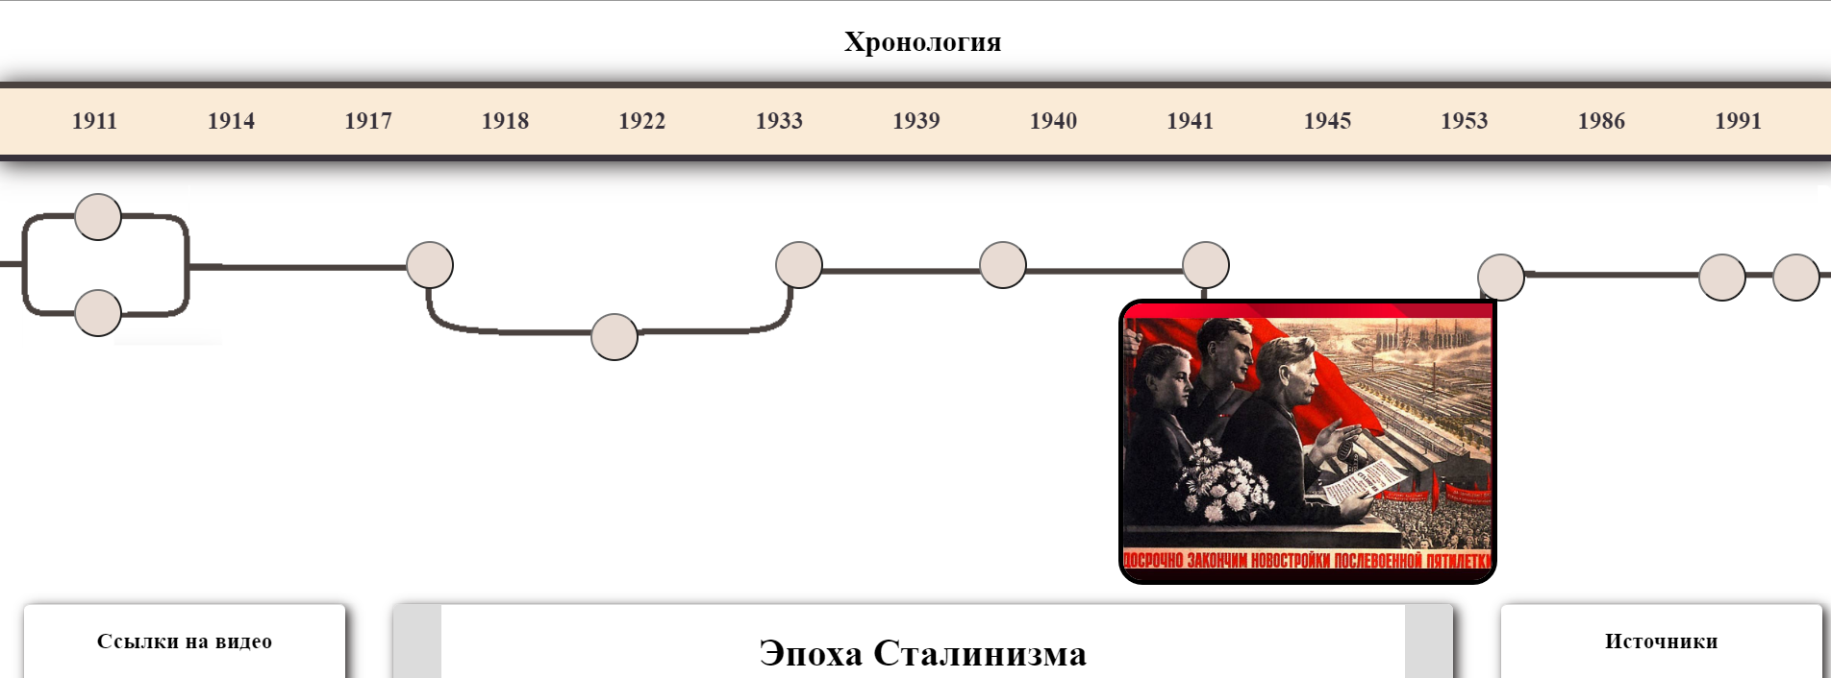 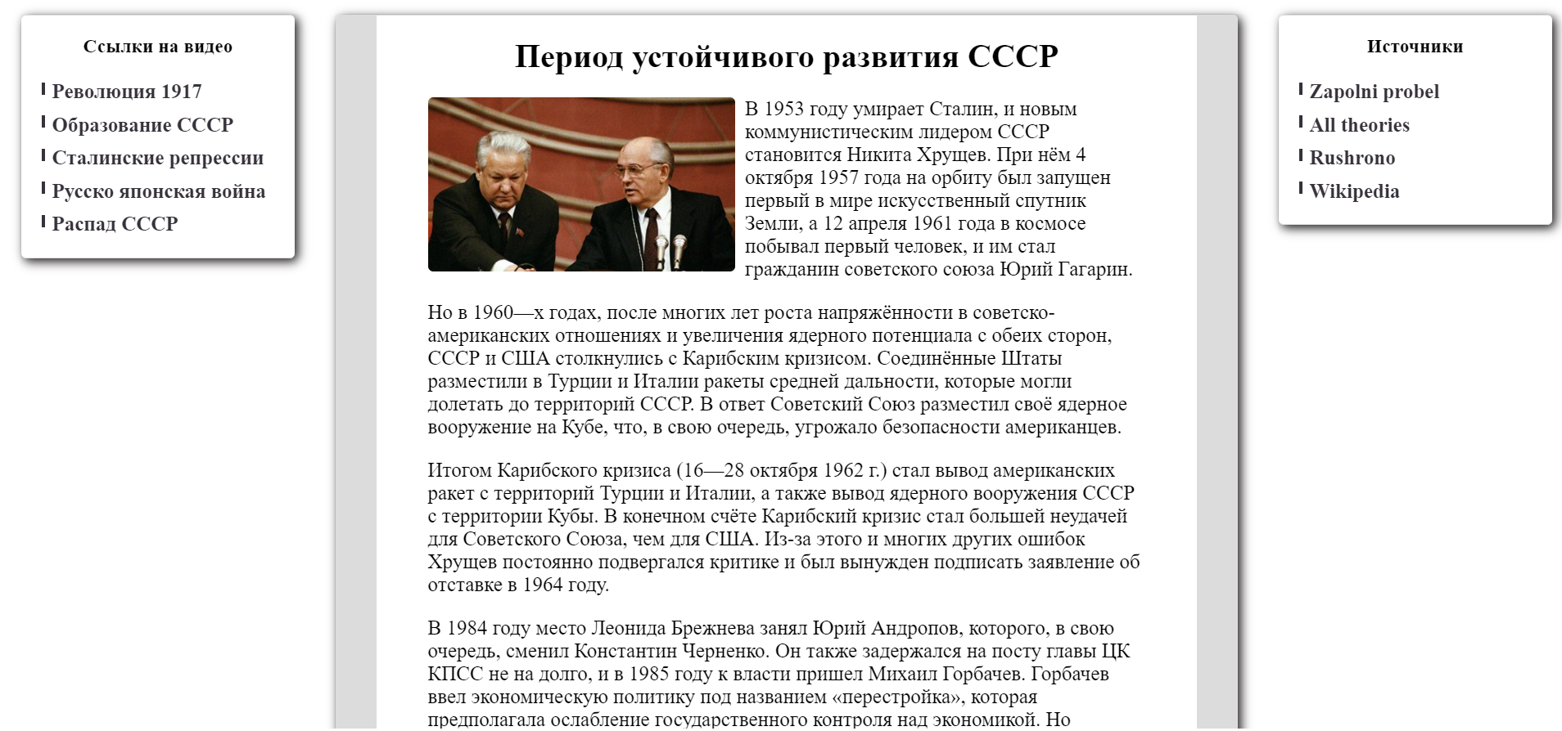 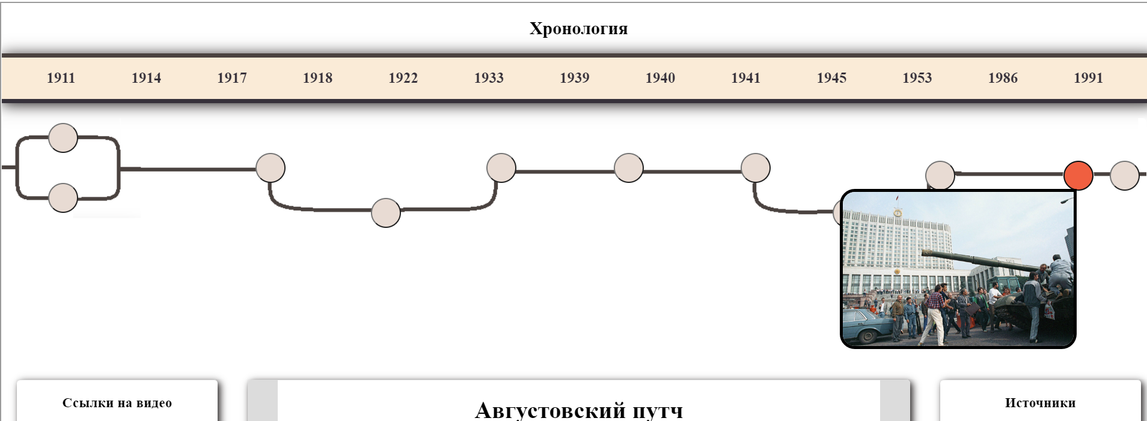 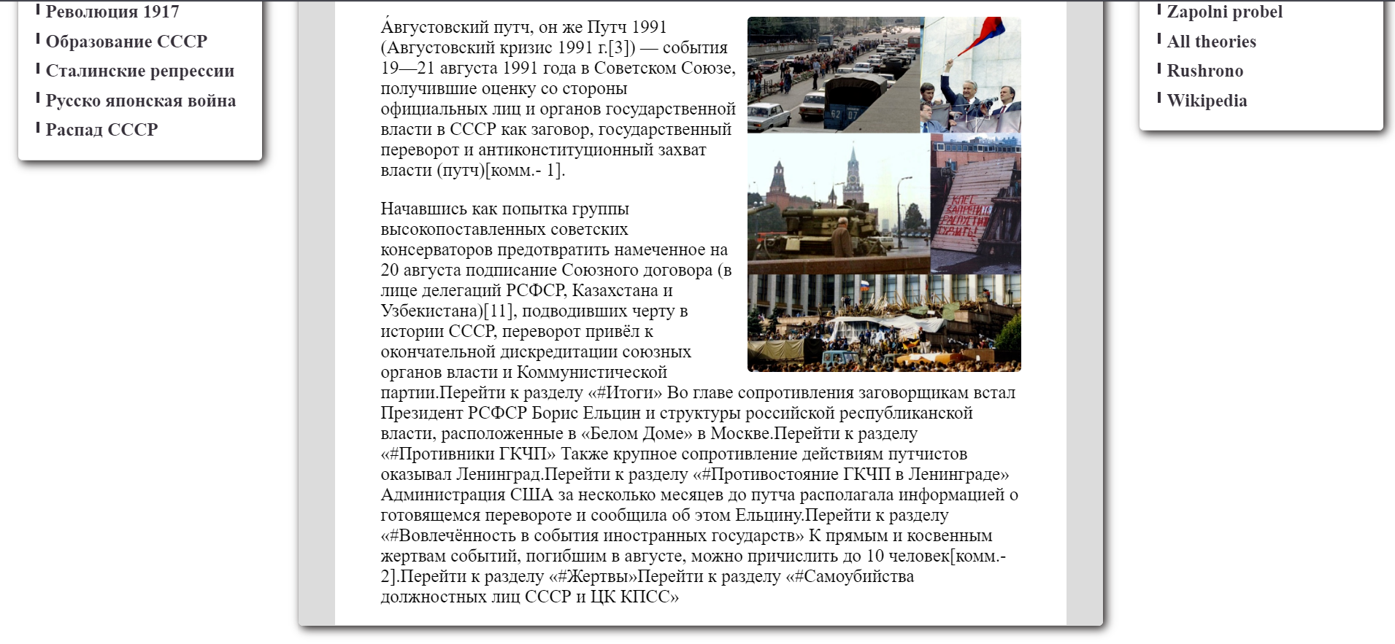 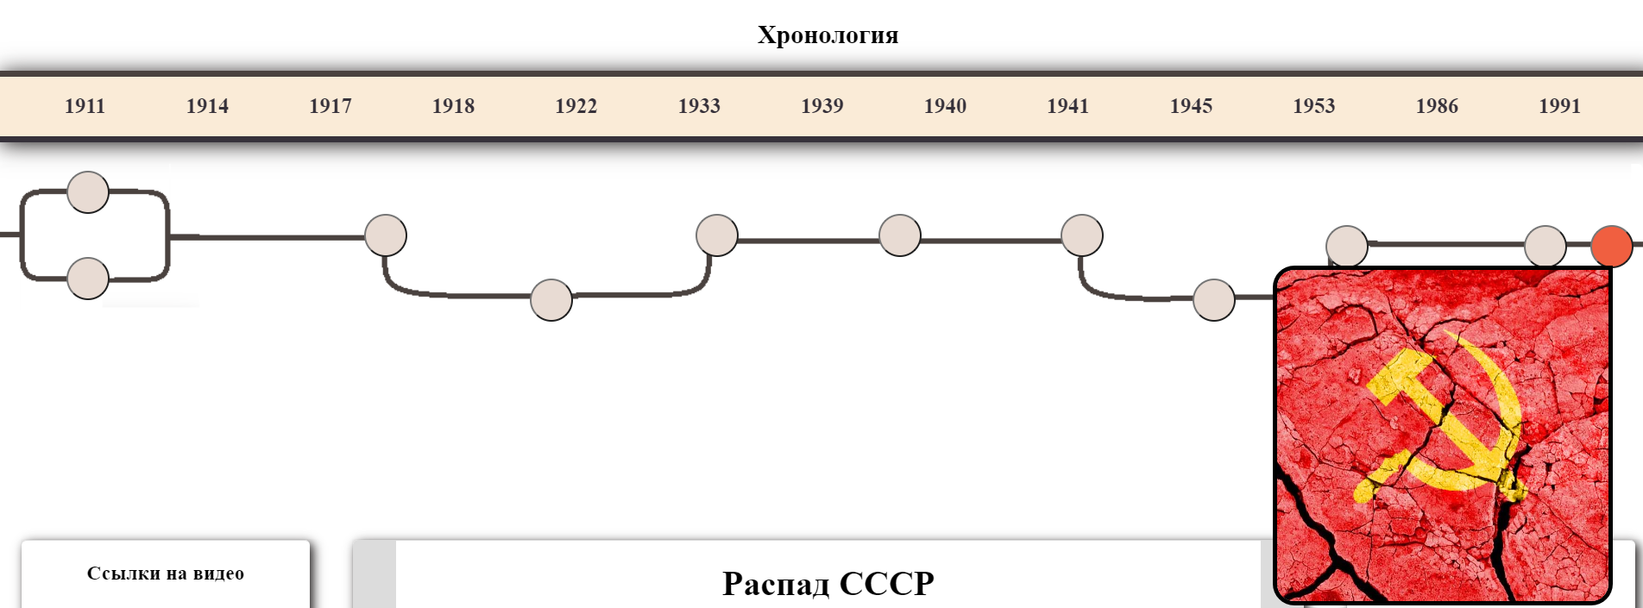 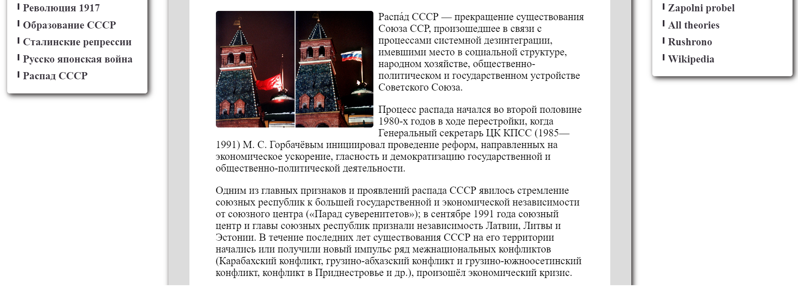 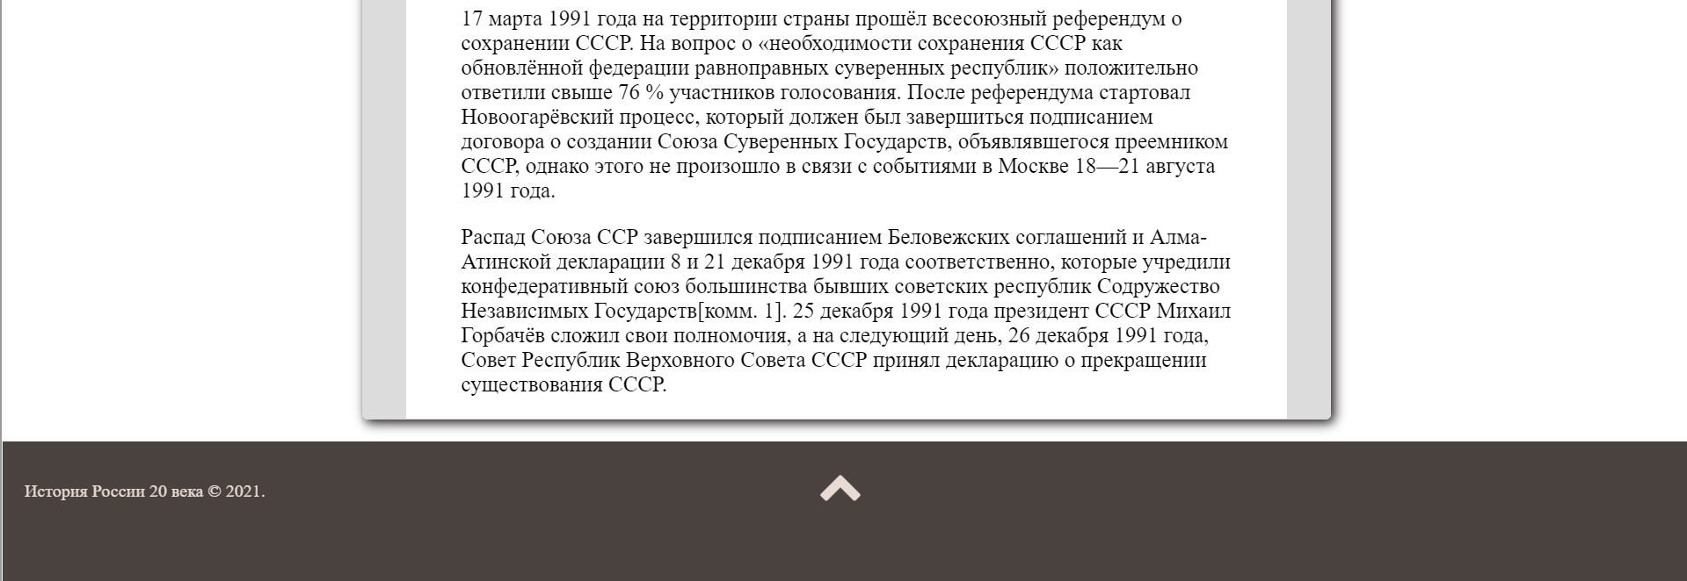

**3. Код со страниц сайта**

**Код из файла index.html:**

<!DOCTYPE html>

<html>

<head>

    <meta charset="utf-8">

    <title>curseWork</title>

    <link rel="stylesheet" href="style/norm.css">

    <link rel="stylesheet" href="style/style.css">

    <link rel="stylesheet" href="https://maxcdn.bootstrapcdn.com/font-awesome/4.6.1/css/font-awesome.min.css">

</head>

<body>

    <iframe src="header.html" height="150px" width="100%"></iframe>

    <iframe src="mainInfo.html" name="infoSite" height="1000px" width="100%"></iframe>

    <script src="script.js"></script>

</body>

</html>

**Код из файла header.html:**

<!DOCTYPE html>

<html>

<head>

    <meta charset="utf-8">

    <title>curseWork</title>

    <link rel="stylesheet" href="style/norm.css">

    <link rel="stylesheet" href="style/style.css">

    <link rel="stylesheet" href="https://maxcdn.bootstrapcdn.com/font-awesome/4.6.1/css/font-awesome.min.css">

    <script src="script.js"></script>

</head>

<body>

  <header id="toppage" class="site-header">

      <h1 >История России в датах</h1>

      <nav id="main_menu">

        <ul>

          <li><a href="mainInfo.html" target="infoSite">Главная</a></li>

          <li><a href="chronology.html" target="infoSite">Хронология</a></li>

        </ul>

      </nav>

    </header>

</body>

</html>

**Код из файла chronology.html:**

<!DOCTYPE html>

<html>

<head>

    <meta charset="utf-8">

    <title>curseWork</title>

    <link rel="stylesheet" href="style/norm.css">

    <link rel="stylesheet" href="style/style.css">

    <link rel="stylesheet" href="https://maxcdn.bootstrapcdn.com/font-awesome/4.6.1/css/font-awesome.min.css">

    <script src="script.js"></script>

</head>

<body>

<div class="image">

      <img src="image/1.jpg" style="top:200px; left:85px" id="firstImage">

      <img src="image/2.jpg" style="top:400px; left:85px" id="secondImage">

      <img src="image/3.jpeg" style="top:300px; left:355px" id="thirdImage">

      <img src="image/4.jpg" style="top:400px; left:508px" id="fourthImage">

      <img src="image/5.jpg" style="top:350px; left:660px" id="fifthImage">

      <img src="image/6.jpg" style="top:400px; left:1125px" id="sixthImage">

      <img src="image/7.jpg" style="top:350px; left:830px" id="seventhImage">

      <img src="image/8.jfif" style="top:350px; left:1000px" id="eighthImage">

      <img src="image/9.jpg" style="top:350px; left:930px;" id="ninthImage">

      <img src="image/10.jfif" style="top:350px; left:1115px; " id="tenthImage">

      <img src="image/11.jpg" style="top:350px; left:1180px" id="eleventhImage">

    </div>

        <main>

          <section class="chronologyTree">

            <h2>Хронология</h2>

            <div class="timeline">

              <div class="tree-list">

                <ul>

                  <li>1911</li>

                  <li>1914</li>

                  <li>1917</li>

                  <li>1918</li>

                  <li>1922</li>

                  <li>1933</li>

                  <li>1939</li>

                  <li>1940</li>

                  <li>1941</li>

                  <li>1945</li>

                  <li>1953</li>

                  <li>1986</li>

                  <li>1991</li>

                </ul>

              </div>

            </div>

            <div id="treeTimeline">

              <img src="image/tree.png">

            </div>

            <form id="treeBtn" name="chainEvents" action="" method="post" onclick="valid()">

              <input type="button" value="  " class="btn" id="firstBtn" form="treeBtn" onmouseover="return outShortInfo(0)" onclick="return outInfo(0)" onmouseout="return exitShortInfo(0)">

              <input type="button" value="  " class="btn" id="secondBtn" form="treeBtn" onmouseover="return outShortInfo(1)" onclick="return outInfo(1)" onmouseout="return exitShortInfo(1)">

              <input type="button" value="  " class="btn" id="thirdBtn" form="treeBtn" onmouseover="return outShortInfo(2)" onclick="return outInfo(2)" onmouseout="return exitShortInfo(2)">

              <input type = "button" value="  " class="btn" id="fourthBtn" form="treeBtn" onmouseover="return outShortInfo(3)" onclick="return outInfo(3)" onmouseout="return exitShortInfo(3)">

              <input type="button" value="  " class="btn" id="fifthBtn" form="treeBtn" onmouseover="return outShortInfo(4)" onclick="return outInfo(4)" onmouseout="return exitShortInfo(4)">

              <input type="button" value="  " class="btn" id="sixthBtn" form="treeBtn" onmouseover="return outShortInfo(5)" onclick="return outInfo(5)" onmouseout="return exitShortInfo(5)">

              <input type="button" value="  " class="btn" id="seventhBtn" form="treeBtn" onmouseover="return outShortInfo(6)" onclick="return outInfo(6)" onmouseout="return exitShortInfo(6)">

              <input type="button" value="  " class="btn" id="eighthBtn" form="treeBtn" onmouseover="return outShortInfo(7)" onclick="return outInfo(7)" onmouseout="return exitShortInfo(7)">

              <input type="button" value="  " class="btn" id="ninthBtn" form="treeBtn" onmouseover="return outShortInfo(8)" onclick="return outInfo(8)" onmouseout="return exitShortInfo(8)">

              <input type="button" value="  " class="btn" id="tenthBtn" form="treeBtn" onmouseover="return outShortInfo(9)" onclick="return outInfo(9)" onmouseout="return exitShortInfo(9)">

              <input type="button" value="  " class="btn" id="eleventhBtn" form="treeBtn" onmouseover="return outShortInfo(10)" onclick="return outInfo(10)" onmouseout="return exitShortInfo(10)">

          </form>

          </section>

          <div class="col-sidebarLeft" id="col-sidebarChronology1">

        <aside class="infoSource">

          <h3>Ссылки на видео</h3>

          <nav>

            <ul class="cat-list">

              <li><a href="https://www.youtube.com/watch?v=EXc5RMI6_W4" target="_blank">Революция 1917</a></li>

              <li><a href="https://www.youtube.com/watch?v=P4bZVZEmDqk" target="_blank">Образование СССР</a></li>

              <li><a href="https://www.youtube.com/watch?v=-Fi-O67rgTw" target="_blank">Сталинские репрессии</a></li>

              <li><a href="https://www.youtube.com/watch?v=V-9D2fVAoD4" target="_blank">Русско японская война</a></li>

              <li><a href="https://www.youtube.com/watch?v=jOeVOSfJFJM" target="_blank">Распад СССР</a></li>

            </ul>

          </nav>

        </aside>

      </div>

      <div class="col-sidebarRight" id="col-sidebarChronology2">

        <aside class="infoSource">

          <h3>Источники</h3>

          <nav>

            <ul class="cat-list">

              <li><a href="http://zapolni-probel.ru/addition/chronology/109-hronologiya-rossii-20-veka.html" target="_blank">Zapolni probel</a></li>

              <li><a href="https://www.all-theories.com/post/история-россии-в-20-веке-основные-события" target="_blank">All theories</a></li>

              <li><a href="https://rushrono.ru/" target="_blank">Rushrono</a></li>

              <li><a href="https://ru.wikipedia.org/wiki/История_России._XX_век" target="_blank">Wikipedia</a></li>

            </ul>

          </nav>

        </aside>

      </div>

        <div class="col-main">

          <section class="infoSite pagesInfo" id="firstPageInfo">

            <h1>Русско-японская война 1904-1905 годов</h1>

            <p>Русско-Японская война 1904-1905 годов, кратко о которой мы поговорим сегодня, одна из важнейших страниц истории Российском Империи. В войне Россия потерпела поражение, продемонстрировав отставание в военном плане от ведущих мировых стран. Другое важно событие войны - по ее итогам была окончательно сформирована Антанта, и мир начал медленно, но неуклонно, катиться к первой мировой войне.</p>

            <img src="image/Russian_Japan_war.jpg">

            <p>В 1894-1895 года Япония разгромила Китай, в результате чего Японии должны были перейти Ляодунский (Квантунский) полуостров вместе с Порт-Артуром и остров Фармоза (нынешнее название Тайвань). В ход переговоров вмешались Германия, Франция и Россия, которые настояли на том, чтобы Ляодунский полуостров остался в пользовании Китая.</p>

            <p>В 1896 году правительство Николая 2 подписывает договор с Китаем о дружбе. В результате Китай позволяет России строить железную дорогу к Владивостоку через Северную Манчжурию (Китайская Восточная Железная Дорога).</p>

            <p>В 1898 году Россия в рамках соглашения о дружбе с Китаем арендует у последнего Ляодунский полуостров на 25 лет. Этот шаг вызвал резкую критику со стороны Японии, также претендовавшей на эти земли. Но к серьезным последствиям это на тот момент не привело. В 1902 году царская армия входит а Маньчжурию. Формально Япония была готова признать эту территорию за Россией, если бы последняя признала господство Японии в Корее. Но в русском правительстве допустили ошибку. Они не воспринимали Японию в серьез, и даже не думали вступать с ней в переговоры.</p>

          </section>

          <section class="infoSite pagesInfo" id="secondPageInfo">

            <h1>Открытие южного полюса</h1>

            <p>31 марта 1819 года русский мореплаватель, адмирал И. Ф. Крузенштерн направил письмо морскому министру Российской Империи де Траверсе о необходимости исследования полярных вод.[10] В письме Крузенштерн предложил подготовить две экспедиции — к Северному и к Южному полюсу. В каждую экспедицию планировалось включить по два судна. Особое внимание он уделял экспедиции к Южному полюсу, которая проходила в 1819—1821 годах. Её результатом стало открытие Антарктиды, однако представления об очертаниях и геологии южного материка были весьма туманными до конца XIX века.</p>

            <img src="image/OpenThePolic2.jpg">

            <p>В 1839—1843 годах Джеймс Кларк Росс на кораблях «Эребус» и «Террор» предпринял масштабное для своего времени исследование Антарктики, открыв море и величайший шельфовый ледник, названные в его честь. В 1841 году Джеймс Росс открыл антарктические вулканы Эребус и Террор, названные в честь его кораблей. В 1842 году первым из людей Росс пересёк отметку 78° южной широты. Однако новых южнополярных экспедиций Британия не предпринимала в течение 60 лет.

            </p>

          </section>

          <section class="infoSite pagesInfo" id="thirdPageInfo">

            <h1>Первая Мировая война</h1>

            <p>Пе́рвая мирова́я война́ (28 июля 1914 года — 11 ноября 1918 года) — одна из самых широкомасштабных войн в истории человечества.</p>

            <img src="image/WWImontage.jpg">

            <p>Формальным поводом к войне послужили события в Сараеве, где 28 июня 1914 года боснийский серб Гаврило Принцип убил наследника австро-венгерского престола эрцгерцога Фердинанда и его морганатическую супругу Софию Хотек.</p>

            <p>Страны — участницы Первой мировой войны разделились на два противоборствующих лагеря:</p>

            <ul>

              <li>Центральные державы: Германская, Австро-Венгерская, Османская империи и Болгарское царство;</li>

              <li>Антанта: Российская империя, Британская империя, Французская республика.</li>

            </ul>

            <p>Всего за годы войны в армии воюющих стран было мобилизовано более 70 миллионов человек, в том числе 60 миллионов в Европе, из которых погибло от 9 до 10 миллионов. Количество жертв среди гражданского населения, по разным оценкам, находится в интервале от 7 до 12 миллионов человек, из которых около 1 миллиона погибло в результате боевых действий[7][8]; около 55 млн человек получили ранения[9].</p>

            <p>Первая мировая война послужила прологом и детонатором крупнейших революций, включая Февральскую и Октябрьскую 1917 года в России и Ноябрьскую 1918 года в Германии[10]. В результате войны прекратили своё существование четыре империи: Российская, Австро-Венгерская, Османская и Германская.</p>

          </section>

          <section class="infoSite pagesInfo" id="fourthPageInfo">

            <h1>Гражданская война</h1>

            <img src="image/GrazhdanskayaWAR.jpg">

            <p>(25 октября (7 ноября) 1917 — 25 октября 1922[2]/16 июля 1923 года[3]) — ряд вооружённых конфликтов между различными политическими, этническими, социальными группами и государственными образованиями на территории Российской республики, последовавших после установления в Петрограде и Москве власти большевиков в октябре 1917 года.</p>

            <p>Гражданская война явилась следствием революционного кризиса, развернувшегося в Российской империи в начале XX века, начавшегося с революции 1905—1907 годов, усугубившегося в ходе Первой мировой войны и приведшего к падению монархии, хозяйственной разрухе, глубокому социальному, национальному, политическому и идейному расколу российского общества. Апогеем этого раскола[4] и стала ожесточённая война в масштабах всей страны между вооружёнными силами Советской власти, Белого движения и национальных движений за независимость при участии Центральных держав и Антанты.</p>

            <p>Гражданская война закончилась установлением советской власти на большей части территории бывшей Российской империи, признанием Советским правительством независимости Финляндии, Польши, Эстонии, Латвии, Литвы, а также созданием на подконтрольной советской власти территории Российской, Украинской, Белорусской и Закавказской советских республик, 30 декабря 1922 года подписавших договор об образовании СССР. По разным оценкам, погибло от 10 до 17 млн человек; около 2 млн человек в результате войны покинуло страну[5].</p>

          </section>

          <section class="infoSite pagesInfo" id="fifthPageInfo">

            <h1>Образование Советского союза</h1>

            <img src="image/CreatingSSSR.jpg">

            <p>Договор об образовании СССР был подписан 29 декабря 1922 года[3], а уже 30 декабря 1922 года I Всесоюзный съезд Советов одобрил его. РСФСР и выделившиеся из неё ранее Украинская ССР (УССР), Белорусская ССР (БССР) и Закавказская Социалистическая Федеративная Советская Республика (ЗСФСР) объединялись в Союз Советских Социалистических Республик (СССР), каждая из республик которого формально считалась суверенным государством.</p>

            <p>Образование СССР стало итогом развернувшейся в начале 1920-х годов внутрипартийной борьбы по вопросу о необходимости урегулирования отношений между образовавшимися на территории бывшей Российской империи советскими государственными образованиями, в ходе которой выдвинутый Сталиным план «автономизации» подконтрольных большевикам территорий — прямого включения выделившихся за время гражданской войны формально независимых советских республик обратно в состав РСФСР на правах автономных республик Российской Федерации — был отклонён. Под давлением Ленина был принят «интернационалистский» проект, в соответствии с которым все существовавшие на тот момент основные советские республики получали формальное равноправие друг с другом.</p>

          </section>

          <section class="infoSite pagesInfo" id="sixthPageInfo">

            <h1>Эпоха Сталинизма</h1>

            <img src="image/STALIN.png">

            <p>Сталини́зм (по партийному псевдониму главного выразителя его идеологии и практики — Иосифа Сталина) — политическая система, сложившаяся в СССР (а затем и в зависимых от него государствах), в конце 1920-х — начале 1950-х годов, и в превращённом виде (неосталинизм) существовавшая до самого распада СССР; лежавшая в основе суперэтатизма идеология и модель политического устройства государства.</p>

            <p>Сталинизм характеризуется тоталитарным режимом, усилением карательных функций государства, сращиванием государственных органов и правящей коммунистической партией сталинистского типа, жёстким идеологическим контролем во всех сферах общественной жизни, пропагандой, продвигающей культ личности Сталина. Ряд исследователей считают сталинизм одной из форм тоталитаризма[1][2]. В СССР сталинизм пропагандировался как логическое продолжение идей большевизма и ленинизма.</p>

          </section>

          <section class="infoSite pagesInfo" id="seventhPageInfo">

            <h1>Советско-финляндская война</h1>

            <img src="image/SovetskayaFinlandWar.png">

            <p>Сове́тско-финля́ндская (советско-финская) война́ 1939—1940 годов (фин. talvisota — Зи́мняя война[8], швед. vinterkriget) — война между СССР и Финляндией в период с 30 ноября 1939 года по 13 марта 1940 года.</p>

            <p>26 ноября 1939 года правительство СССР направило ноту протеста правительству Финляндии по поводу артиллерийского обстрела, который, по заявлению советской стороны, был совершён с финляндской территории. Ответственность за начало военных действий советской стороной была полностью возложена на Финляндию. Начало военных действий привело к тому, что 14 декабря 1939 года СССР как агрессор был исключён из Лиги Наций[9].</p>

            <p>Война завершилась подписанием Московского мирного договора. В состав СССР перешло 11 % территории Финляндии (со вторым по величине городом Выборгом). 430 тысяч финских жителей финские власти принудительно переселили из прифронтовых районов вглубь страны.</p>

          </section>

          <section class="infoSite pagesInfo" id="eighthPageInfo">

            <h1>Великая Отечественная война</h1>

            <img src="image/WW2.jpg">

            <p>Вели́кая Оте́чественная война́ (22 июня 1941 — 9 мая[5] 1945) — война Союза Советских Социалистических Республик, начавшаяся с вторжения на советскую территорию войск нацистской Германии и её европейских союзников (Венгрии, Италии, Румынии, Словакии, Финляндии, Хорватии) и закончившаяся освобождением от фашизма стран Центральной и Восточной Европы; важнейшая составная часть Второй мировой войны, завершившаяся победой Красной Армии и безоговорочной капитуляцией вооружённых сил Германии. В западных странах именуется «Восточным фронтом»[6], в Германии — также «Немецко-Советской войной».</p>

            <p>Военно-политическое руководство нацистской Германии, рассчитывая на стратегию молниеносной войны («блицкриг»), подготовило план агрессии против Советского Союза, получивший кодовое именование «Директива № 21. План „Барбаросса“». В войне против СССР ставилась цель ликвидировать советское государство, завладеть его богатствами и «германизировать» территорию страны вплоть до Урала[7]. Для народов Советского Союза Великая Отечественная война стала справедливой войной за свободу и независимость своей Родины, гимном которой явилась песня «Священная война»[7][8].</p>

            <p>В ходе войны Советский Союз в составе антигитлеровской коалиции нанёс наибольший ущерб вооружённым силам Германии и её европейских союзников, тем самым сыграв решающую роль в их разгроме в Европе[9][10][11]. Нюрнбергский трибунал, состоявшийся в 1945—1946 годах, дал оценку развязанной Германией агрессивной войне, военным преступлениям, преступлениям против человечности и вынес приговор нацистским преступникам.</p>

          </section>

          <section class="infoSite pagesInfo" id="ninthPageInfo">

            <h1>Период устойчивого развития СССР</h1>

            <img src="image/period.jpg">

            <p>В 1953 году умирает Сталин, и новым коммунистическим лидером СССР становится Никита Хрущев. При нём 4 октября 1957 года на орбиту был запущен первый в мире искусственный спутник Земли, а 12 апреля 1961 года в космосе побывал первый человек, и им стал гражданин советского союза Юрий Гагарин.</p>

            <p>Но в 1960—х годах, после многих лет роста напряжённости в советско-американских отношениях и увеличения ядерного потенциала с обеих сторон, СССР и США столкнулись с Карибским кризисом. Соединённые Штаты разместили в Турции и Италии ракеты средней дальности, которые могли долетать до территорий СССР. В ответ Советский Союз разместил своё ядерное вооружение на Кубе, что, в свою очередь, угрожало безопасности американцев. </p>

            <p>Итогом Карибского кризиса (16—28 октября 1962 г.) стал вывод американских ракет с территорий Турции и Италии, а также вывод ядерного вооружения СССР с территории Кубы. В конечном счёте Карибский кризис стал большей неудачей для Советского Союза, чем для США. Из-за этого и многих других ошибок Хрущев постоянно подвергался критике и был вынужден подписать заявление об отставке в 1964 году.</p>

            <p>В 1984 году место Леонида Брежнева занял Юрий Андропов, которого, в свою очередь, сменил Константин Черненко. Он также задержался на посту главы ЦК КПСС не на долго, и в 1985 году к власти пришел Михаил Горбачев. Горбачев ввел экономическую политику под названием «перестройка», которая предполагала ослабление государственного контроля над экономикой. Но реформы Горбачёва не смогли радикально улучшить тяжёлое положение советской экономики.</p>

          </section>

          <section class="infoSite pagesInfo" id="tenthPageInfo">

            <h1>Августовский путч</h1>

            <img src="image/augustPutch.png">

            <p>А́вгустовский путч, он же Путч 1991 (Августовский кризис 1991 г.[3]) — события 19—21 августа 1991 года в Советском Союзе, получившие оценку со стороны официальных лиц и органов государственной власти в СССР как заговор, государственный переворот и антиконституционный захват власти (путч)[комм.- 1].</p>

            <p>Начавшись как попытка группы высокопоставленных советских консерваторов предотвратить намеченное на 20 августа подписание Союзного договора (в лице делегаций РСФСР, Казахстана и Узбекистана)[11], подводивших черту в истории СССР, переворот привёл к окончательной дискредитации союзных органов власти и Коммунистической партии.Перейти к разделу «#Итоги» Во главе сопротивления заговорщикам встал Президент РСФСР Борис Ельцин и структуры российской республиканской власти, расположенные в «Белом Доме» в Москве.Перейти к разделу «#Противники ГКЧП» Также крупное сопротивление действиям путчистов оказывал Ленинград.Перейти к разделу «#Противостояние ГКЧП в Ленинграде» Администрация США за несколько месяцев до путча располагала информацией о готовящемся перевороте и сообщила об этом Ельцину.Перейти к разделу «#Вовлечённость в события иностранных государств» К прямым и косвенным жертвам событий, погибшим в августе, можно причислить до 10 человек[комм.- 2].Перейти к разделу «#Жертвы»Перейти к разделу «#Самоубийства должностных лиц СССР и ЦК КПСС»</p>

          </section>

          <section class="infoSite pagesInfo" id="eleventhPageInfo">

            <h1>Распад СССР</h1>

            <img src="image/BrakeSSSR.png">

            <p>Распа́д СССР — прекращение существования Союза ССР, произошедшее в связи с процессами системной дезинтеграции, имевшими место в социальной структуре, народном хозяйстве, общественно-политическом и государственном устройстве Советского Союза.</p>

            <p>Процесс распада начался во второй половине 1980-х годов в ходе перестройки, когда Генеральный секретарь ЦК КПСС (1985—1991) М. С. Горбачёвым инициировал проведение реформ, направленных на экономическое ускорение, гласность и демократизацию государственной и общественно-политической деятельности.</p>

            <p>Одним из главных признаков и проявлений распада СССР явилось стремление союзных республик к большей государственной и экономической независимости от союзного центра («Парад суверенитетов»); в сентябре 1991 года союзный центр и главы союзных республик признали независимость Латвии, Литвы и Эстонии. В течение последних лет существования СССР на его территории начались или получили новый импульс ряд межнациональных конфликтов (Карабахский конфликт, грузино-абхазский конфликт и грузино-южноосетинский конфликт, конфликт в Приднестровье и др.), произошёл экономический кризис.</p>

            <p>17 марта 1991 года на территории страны прошёл всесоюзный референдум о сохранении СССР. На вопрос о «необходимости сохранения СССР как обновлённой федерации равноправных суверенных республик» положительно ответили свыше 76 % участников голосования. После референдума стартовал Новоогарёвский процесс, который должен был завершиться подписанием договора о создании Союза Суверенных Государств, объявлявшегося преемником СССР, однако этого не произошло в связи с событиями в Москве 18—21 августа 1991 года.</p>

            <p>Распад Союза ССР завершился подписанием Беловежских соглашений и Алма-Атинской декларации 8 и 21 декабря 1991 года соответственно, которые учредили конфедеративный союз большинства бывших советских республик Содружество Независимых Государств[комм. 1]. 25 декабря 1991 года президент СССР Михаил Горбачёв сложил свои полномочия, а на следующий день, 26 декабря 1991 года, Совет Республик Верховного Совета СССР принял декларацию о прекращении существования СССР.</p>

          </section>

        </div>

      </main>

    <section id="mainSection">

    <footer id="footer-site">

      <a href="#toppage" class="fa fa-chevron-up"></a>

      <p>История России 20 века &copy; 2021.</p>

    </footer>

</body>

</html>

**Код из файла mainInfo.html:**

<!DOCTYPE html>

<html>

<head>

    <meta charset="utf-8">

    <title>curseWork</title>

    <link rel="stylesheet" href="style/norm.css">

    <link rel="stylesheet" href="style/style.css">

    <link rel="stylesheet" href="https://maxcdn.bootstrapcdn.com/font-awesome/4.6.1/css/font-awesome.min.css">

</head>

<body>

    <main>

      <div class="col-sidebarLeft">

        <aside class="infoSource">

          <h3>Ссылки на видео</h3>

          <nav>

            <ul class="cat-list">

              <li><a href="https://www.youtube.com/watch?v=EXc5RMI6_W4" target="_blank">Революция 1917</a></li>

              <li><a href="https://www.youtube.com/watch?v=P4bZVZEmDqk" target="_blank">Образование СССР</a></li>

              <li><a href="https://www.youtube.com/watch?v=-Fi-O67rgTw" target="_blank">Сталинские репрессии</a></li>

              <li><a href="https://www.youtube.com/watch?v=V-9D2fVAoD4" target="_blank">Русско японская война</a></li>

              <li><a href="https://www.youtube.com/watch?v=jOeVOSfJFJM" target="_blank">Распад СССР</a></li>

            </ul>

          </nav>

        </aside>

      </div>

      <div class="col-sidebarRight">

        <aside class="infoSource">

          <h3>Источники</h3>

          <nav>

            <ul class="cat-list">

              <li><a href="http://zapolni-probel.ru/addition/chronology/109-hronologiya-rossii-20-veka.html" target="_blank">Zapolni probel</a></li>

              <li><a href="https://www.all-theories.com/post/история-россии-в-20-веке-основные-события" target="_blank">All theories</a></li>

              <li><a href="https://rushrono.ru/" target="_blank">Rushrono</a></li>

              <li><a href="https://ru.wikipedia.org/wiki/История_России._XX_век" target="_blank">Wikipedia</a></li>

            </ul>

          </nav>

        </aside>

      </div>

      <div class="col-main">

        <section class="infoSite">

          <h1>История России XX века</h1>

          <p>Двадцатое столетие началась для России бурными событиями: русско-японская война 1904-1905 гг., первая мировая война 1914-1918 гг., революция 1917-го г., гражданская война и победа сторонников большевиков.</p>

          <p>В 1922 году на карте мира появилась новая страна – Союз Советских Социалистических Республик. Это была страна новая не только по названию. В ней утверждались новые цели – построение социализма, новая идеология, новые органы власти – советы, общественная собственность на средства производства и многое другое. Страна смогла не только пережить, но и одержала победу в самой кровопролитной – Второй мировой войне 1939-1945 гг.</p>

          <p>В 1991 году СССР распался, на ряд независимых государств в том числе и Российскую Федерацию.</p>

                    <table class="table">

            <caption>История России (основные события)</caption>

            <thead>

              <tr>

                <th scope="col">Дата</th>

                <th scope="col">Событие</th>

              </tr>

            </thead>

            <tbody>

              <tr>

                <td>1911 г.</td>

                <td>Русско-японская война</td>

              </tr>

              <tr>

                <td>1911 г.</td>

                <td>Открытие Южного полюса</td>

              </tr>

              <tr>

                <td>1914 –1918 гг.</td>

                <td>Первая мировая война</td>

              </tr>

              <tr>

                <td>1917–1922 г.</td>

                <td>Гражданская война</td>

              </tr>

              <tr>

                <td>1922 г.</td>

                <td>Образование Советсвого союза</td>

              </tr>

              <tr>

                <td>1933-1953 г.</td>

                <td>Эпоха Сталинизма</td>

              </tr>

              <tr>

                <td>1939-1940 гг.</td>

                <td>Советско-финляндская война</td>

              </tr>

              <tr>

                <td>1941–1945 г.</td>

                <td>Великая Отечественная война</td>

              </tr>

              <tr>

                <td>1953-1986 гг.</td>

                <td>Период устойчивого развития СССР</td>

              </tr>

              <tr>

                <td>18-21 августа 1991 г.</td>

                <td>Августовский путч</td>

              </tr>

              <tr>

                <td>26 декабря 1991</td>

                <td>Распад СССР</td>

              </tr>

            </tbody>

          </table>

        </section>

      </div>

    </main>

    <footer id="footer-site">

      <a href="#toppage" class="fa fa-chevron-up"></a>

      <p>История России 20 века &copy; 2021.</p>

    </footer>

    <script src="script.js"></script>

</body>

</html>

**Код из файла style.css:**

/*

==============

Header

==============

*/

.site-header {

  background: #4a423f;

  margin: 0;

  padding: 20px;

  box-shadow: 0 2px 20px #1f1b1b;

}

.site-header h1 {

  color: #e8dbd3;

}

.site-header h3 {

  background: white;

  color: #1f1b1b;

  width: 60%;

  height: 400%;

  margin: auto;

  text-align: center;

  border-radius: 5px;

}

#main_menu ul{

  padding: 0;

  padding-bottom: 10px;

  margin: 0;

}

#main_menu ul li{

  list-style: none;

  display: inline;

  margin-right: 30px;

}

#main_menu ul li a {

  font-size: 20px;

  text-decoration: none;

  color: #e8dbd3;

}

#main_menu ul li a:hover {

  color:#f05f40;

}

/*

==============

Section

==============

*/

::-webkit-scrollbar {

    width: 0;

}

.infoSite {

  overflow: none;

  padding-left: 50px;

  padding-right: 50px;

  border-left: 40px solid Gainsboro;

  border-right: 40px solid Gainsboro;

  border-top: 1px solid Gainsboro;

  border-bottom: 1px solid Gainsboro;

  border-radius: 5px;

  box-shadow: 3px 3px 10px #1f1b1b;

  margin: 20px;

}

.infoSite h1, h3{

  text-align: center;

}

.infoSite p, li {

font-size: 20px

}

.infoSource {

  border-top: 1px solid Gainsboro;

  border-bottom: 1px solid Gainsboro;

  border-radius: 5px;

  box-shadow: 3px 3px 10px #1f1b1b;

  margin: 20px;

}

.cat-list {

    padding-left: 20px;

}

.cat-list li {

  list-style: none;

  padding-bottom: 5px;

  padding-top: 5px;

  padding-right: 5px;

}

.cat-list li a {

  text-decoration: none;

  font-weight: bold;

  color: #36313a;

  padding-left: 10px;

  position: relative;

}

.cat-list li a:hover {

  color: #f05f40;

}

.cat-list li a:before {

  content: "";

  position: absolute;

  height: 12px;

  width: 3px;

  left: 0;

  top: 2px;

  background-color: #36313a;

}

.cat-list li a:hover:before {

  background-color: #f05f40;

}

 .col-main {

  width: 60%;

  margin: auto;

  float: center;

}

.col-sidebarRight {

  width: 20%;

  margin: auto;

  float: right;

}

.col-sidebarLeft {

  width: 20%;

  margin: auto;

  float: left;

}

.col-imageLeft {

  width: 20%;

  height: 100px;

  margin: auto;

  float: left;

}

.col-imageRight {

  width: 20%;

  height: 100px;

  margin: auto;

  float: right;

}

/*

==============

Footer

==============

*/

#footer-site {

  display: none;

  padding-bottom: 70px;

  padding-top: 20px;

  background-color: #4a423f;

  color: #e8dbd3;

  text-align: center;

}

 #footer-site p {

   float: left;

  text-align: left;

}

#footer-site a {

  margin-right: 250px;

  font-size: 40px;

  text-decoration: none;

  color: #e8dbd3;

}

#footer-site a:hover {

  color:#f05f40;

}

#footer-site p {

  margin-left: 20px;

}

/*

==============

Table

==============

*/

table {

  text-align: center;

  border-collapse: separate;

  border-spacing: 0;

  margin: 10px auto;

}

th,

td {

  padding: 10px 15px;

}

thead {

  background: #4a423f;

  color: #fff;

}

tbody tr:nth-child(even) {

  background: #f0f0f2;

}

td {

  border-bottom: 1px solid #cecfd5;

  border-right: 1px solid #cecfd5;

}

td:first-child {

  border-left: 1px solid #cecfd5;

}

/*

==============

Chronology

==============

*/

.chronologyTree {

  padding-bottom: 190px;

}

.chronologyTree h2{

  text-align: center;

}

.timeline {

  box-shadow: 0 2px 20px #1f1b1b;

  background-color:antiquewhite;

  border-bottom: 6px solid #36313a;

  border-top: 6px solid #4a423f;

  margin-bottom: 0;

}

.tree-list {

  text-align: center;

}

#tree-list ul{

  padding: 0;

  padding-bottom: 10px;

  margin: 0;

}

#tree-list ul li{

  list-style: none;

  display: inline;

}

.tree-list li {

  list-style: none;

  display: inline;

  padding-bottom: 5px;

  padding-top: 5px;

  padding-right: 60px;

  text-decoration: none;

  font-weight: bold;

  color: #36313a;

  padding-left: 10px;

  position: relative;

}

#treeTimeline img {

  margin-top: 20px;

}

/*

==============

Pages info

==============

*/

.pagesInfo {

  display: none;

}

#col-sidebarChronology1 {

  display: none;

}

#col-sidebarChronology2 {

  display: none;

}

img {

    border-radius: 5px;

}

#firstPageInfo img {

  width: 300px;

  margin-right: 10px;

  float: left;

}

#secondPageInfo img {

  width: 300px;

  float: right;

}

#thirdPageInfo img {

  width: 300px;

  float: right;

}

#fourthPageInfo img {

  width: 300px;

  margin-right: 10px;

  float: left;

}

#fifthPageInfo img {

  width: 300px;

  float: right;

  margin-left: 10px;

}

#sixthPageInfo img {

  width: 300px;

  float: right;

  margin-left: 10px;

}

#eighthPageInfo img {

  width: 300px;

  margin-right: 10px;

  float: left;

}

#ninthPageInfo img {

  width: 300px;

  margin-right: 10px;

  float: left;

}

#tenthPageInfo img {

  width: 300px;

  float: right;

  margin-left: 10px;

}

#eleventhPageInfo img {

  width: 300px;

  margin-right: 10px;

  float: left;

}

/*

==============

Buttons

==============

*/

body{

  overflow: none;

}

.image img{

    z-index: 2;

  opacity: 0;

  visibility: hidden;

  -webkit-transition: all 0.5s ease-in-out;

  position: absolute;

  border: 4px solid black;

  border-radius:20px;

  width: 20%;

  border-top-left-radius: 0px;

}

#ninthImage {

  border-top-left-radius: 20px;

  border-top-right-radius: 0px;

}

#tenthImage {

  border-top-left-radius: 20px;

  border-top-right-radius: 0px;

}

#eleventhImage {

  border-top-left-radius: 20px;

  border-top-right-radius: 0px;

}

.btn {

  z-index: 1;

  position: absolute;

  border-radius: 50%;

  height: 40px;

  width: 40px;

  background-color:#e8dbd3;

}

#firstBtn {

  left: 4%;

  top: 16%;

}

#secondBtn {

  left: 4%;

  top: 24%;

}

#thirdBtn {

  left: 22%;

  top: 20%;

}

#fourthBtn {

  left: 32%;

  top: 26%;

}

#fifthBtn {

  left: 42%;

  top: 20%;

}

#sixthBtn {

  left: 72%;

  top: 26%;

}

#seventhBtn {

  left: 53%;

  top: 20%;

}

#eighthBtn {

  left: 64%;

  top: 20%;

}

#ninthBtn {

  left: 80%;

  top: 21%;

}

#tenthBtn {

  left: 92%;

  top: 21%;

}

#eleventhBtn {

  left: 96%;

  top: 21%;

}

**Код из файла script.js:**

'use strict'

function outShortInfo(num) {

  let arrayImages = [document.getElementById("firstImage"), document.getElementById("secondImage"),document.getElementById("thirdImage"), document.getElementById("fourthImage"),document.getElementById("fifthImage"), document.getElementById("sixthImage"),document.getElementById("seventhImage"), document.getElementById("eighthImage"),document.getElementById("ninthImage"), document.getElementById("tenthImage"),document.getElementById("eleventhImage")];

  switch (num){

  case 0:

    arrayImages[num].style=" opacity:1; visibility: visible;top:200px; left:85px;";

    break;

  case 1:

    arrayImages[num].style=" opacity:1; visibility: visible;top:279px; left:85px;";

    break;

  case 2:

    arrayImages[num].style=" opacity:1; visibility: visible;top:240px; left:355px;";

    break;

  case 3:

    arrayImages[num].style=" opacity:1; visibility: visible;top:299px; left:508px;";

    break;

  case 4:

    arrayImages[num].style=" opacity:1; visibility: visible;top:240px; left:660px;";

    break;

  case 5:

    arrayImages[num].style=" opacity:1; visibility: visible;top:299px; left:1125px;";

    break;

  case 6:

    arrayImages[num].style=" opacity:1; visibility: visible;top:240px; left:830px;";

    break;

  case 7:

    arrayImages[num].style=" opacity:1; visibility: visible;top:240px; left:1000px;";

    break;

  case 8:

    arrayImages[num].style=" opacity:1; visibility: visible;top:248px; left:930px;";

    break;

  case 9:

    arrayImages[num].style=" opacity:1; visibility: visible;top:248px; left:1115px;";

    break;

  case 10:

    arrayImages[num].style=" opacity:1; visibility: visible;top:248px; left:1180px;";

    break;

  }

}

function exitShortInfo(num) {

  let arrayImages = [document.getElementById("firstImage"), document.getElementById("secondImage"),document.getElementById("thirdImage"), document.getElementById("fourthImage"),document.getElementById("fifthImage"), document.getElementById("sixthImage"),document.getElementById("seventhImage"), document.getElementById("eighthImage"),document.getElementById("ninthImage"), document.getElementById("tenthImage"),document.getElementById("eleventhImage")];

  switch (num) {

    case 0:

      arrayImages[num].style=" opacity: 0;  visibility: hidden; top:400px; left:85px;";

      break;

    case 1:

      arrayImages[num].style=" opacity: 0;  visibility: hidden; top:400px; left:85px;";

      break;

    case 2:

      arrayImages[num].style=" opacity: 0;  visibility: hidden; top:300px; left:355px;";

      break;

    case 3:

      arrayImages[num].style=" opacity: 0;  visibility: hidden; top:400px; left:508px;";

      break;

    case 4:

      arrayImages[num].style=" opacity: 0;  visibility: hidden; top:350px; left:660px;";

      break;

    case 5:

      arrayImages[num].style=" opacity: 0;  visibility: hidden; top:400px; left:1125px;";

      break;

    case 6:

      arrayImages[num].style=" opacity: 0;  visibility: hidden; top:350px; left:830px;";

      break;

    case 7:

      arrayImages[num].style=" opacity: 0;  visibility: hidden; top:350px; left:1000px;";

      break;

    case 8:

      arrayImages[num].style=" opacity: 0;  visibility: hidden; top:350px; left:930px;";

      break;

    case 9:

      arrayImages[num].style=" opacity: 0;  visibility: hidden; top:350px; left:1115px;";

      break;

    case 10:

      arrayImages[num].style=" opacity: 0;  visibility: hidden; top:350px; left:1180px;";

      break;

  }

}

function outInfo(num) {

  document.getElementById("footer-site").style.display="block";

  let arrayPagesInfo = [document.getElementById("firstPageInfo"), document.getElementById("secondPageInfo"), document.getElementById("thirdPageInfo"),document.getElementById("fourthPageInfo"),document.getElementById("fifthPageInfo"),document.getElementById("sixthPageInfo"),document.getElementById("seventhPageInfo"),document.getElementById("eighthPageInfo"),document.getElementById("ninthPageInfo"),document.getElementById("tenthPageInfo"),document.getElementById("eleventhPageInfo")];

  let arrayBtns = [document.getElementById("firstBtn"), document.getElementById("secondBtn"), document.getElementById("thirdBtn"),document.getElementById("fourthBtn"),document.getElementById("fifthBtn"),document.getElementById("sixthBtn"),document.getElementById("seventhBtn"),document.getElementById("eighthBtn"),document.getElementById("ninthBtn"),document.getElementById("tenthBtn"),document.getElementById("eleventhBtn")];

  let arrayColBars = [document.getElementById("col-sidebarChronology1"),document.getElementById("col-sidebarChronology2")];

  arrayPagesInfo[num].style.display = 'none';

  for (let i = 0; i < 11; ++i) {

    if (arrayPagesInfo[i].style.display == "block") {

      arrayPagesInfo[i].style.display = 'none';

      arrayBtns[i].style.background = "#e8dbd3";

      arrayColBars[0].style.display = "none";

      arrayColBars[1].style.display = "none";

    }

  }

  if (arrayPagesInfo[num].style.display == "none") {

    arrayPagesInfo[num].style.display = "block";

    arrayBtns[num].style.background = "#f05f40";

    arrayColBars[0].style.display = "block";

    arrayColBars[1].style.display = "block";

  }

  else {

    arrayPagesInfo[num].style.display = 'none';

    arrayBtns[num].style.background = "#e8dbd3";

    arrayColBars[0].style.display = "none";

    arrayColBars[1].style.display = "none";

  }

}